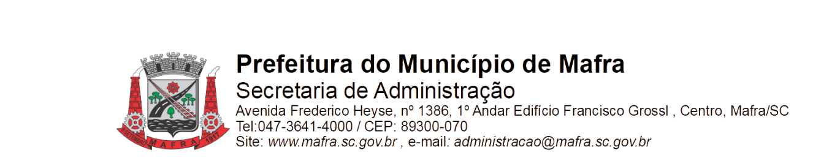

**TERMO DE ADJUDICAÇÃO DE PROCESSO LICITATÓRIO**

Com base na lei 8.666/93, alterada pela lei 8.883/94, torna-se público o resultado referente a licitação abaixo mencionada:

**Objeto da Licitação: aquisição de uma retroescavadeira com recursos do convênio 910983/2021, firmado entre o Município de Mafra e União, através do Ministério da Agricultura, Pecuária e Abastecimento**

**Pregão Eletrônico número:** **023/2023** **Processo número:** **072/2023**

**Data de Julgamento das Propostas: 30/06/2023**

**Data da Adjudicação: 24/07/2023**

**Fornecedores e itens declarados Adjudicados:**

**12822 - KTR BRASIL MAQUINAS, PECAS E SERVICOS LTDA (30.705.365/0001-82)**

|  |  |  |  |  |  |  |
| --- | --- | --- | --- | --- | --- | --- |
| **Item** | **Material/Serviço** | **Unid. medida** | **Marca** | **Quantidade** | **Valor unitário (R$)** | **Valor total (R$)** |
| 1 | 99490 - RETROESCAVADEIRA Equipamento novo, ano de fabricação 2023 e 2024 mesmo modelo e série do apresentado na proposta, devendo todas as unidades fornecidas possuírem subconjuntos de mesmo modelo/série, podendo ser fornecido itens com subconjuntos de série e modelo distintos a partir da anuência e aquiescência da contratante, desde que atenda a todas as especificações deste estudo técnico preliminar; 2. Motor: Diesel Turbo; 3. Potência bruta mínima: 79hp; 4. Peso operacional mínimo: 7000kg; 5. Tração: 4x4 com bloqueio diferencial; 6. Capacidade mínima de carga da caçamba retro: 0,20 m³; 7. Capacidade mínima de cara da pá carregadeira: 0,80 m³; 8. Cabine: fechada com ar condicionado; 9. Câmbio: mínimo de (4) quadro marchas para frente e (2) duas ré; 10. Capacidade mínima do tanque de combustível: 145 litros; 11. Pneus dianteiros: novos, condizentes com as dimensões do equipamento e com no mínimo 10 lonas; 12. Pneus traseiros: novos. Condizentes com as dimensões do equipamento e com no mínimo 12 lonas; 13. Garantia, entrega e Assistência Técnica: A entrega do item contratado deverá ocorrer na sede da Prefeitura Municipal de Mafra ou outro local indicado pela Secretaria Municipal de Agricultura e Interior. A entrega deverá ocorrer em até 60 dias contados a partir da emissão e remessa da nota de empenho. Deverá ser fornecida garantia mínima de 2 anos ou 2000 horas (o que ocorrer primeiro) para o equipamento, seus componentes e acessórios. A entrega técnica, as custas da contratada. Na ocasião deverá ser fornecido pela contratada na forma digital ou impressa, necessariamente em português, no mínimo um manual de operação e manutenção preventiva e o catálogo de peças, inclusos TODOS os componentes do equipamento fornecido; 14. Sistemas: No sistema elétrico, deverão estar presentes todas as sinalizações necessárias ao cumprimento das legislações de segurança em canteiros de trabalho, sejam elas sonoras ou visuais, bem como iluminação de cabine e externa para trabalhos noturnos, além dos faróis pré-existentes no projeto e buzina de no mínimo 100 decibéis; | Un | KTR 820M | 1 | 375.000,00 | 375.000,00 |
| **Total (R$):** | | | | | | 375.000,00 |

Mafra, 24/07/2023

**EMERSON MAAS ADRIANO JOSÉ MARCINIAK**

Prefeito Municipal Secretário Municipal de Administração